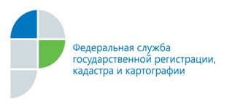

г. Барнаул
21 мая 2019 года
Пресс-релиз

В Кадастровую палату от жителей Алтайского края поступают вопросы
в сфере получения сведений из Единого государственного реестра недвижимости (ЕГРН). Комментарии по данным вопросам даёт начальник территориального отдела № 1 Рита Спицкая.

Где и каким способом можно получить выписку из ЕГРН?
Для того чтобы получить выписку из ЕГРН необходимо подать запрос о предоставлении сведений, содержащихся в ЕГРН. Подать такой запрос можно одним из следующих способов:
- обратившись в любой офис МФЦ, независимо от места нахождения объекта недвижимости;
- в виде бумажного документа, отправленного по почте по адресу: Алтайский край, ул. Северо-Западная, 3а, г. Барнаул, 656037;
- в электронном виде, заполнив форму запроса, размещенную
на официальном сайте Росреестра (https://rosreestr.ru/site/eservices).
Сведения, содержащиеся в ЕГРН, предоставляются в срок не более трех рабочих дней со дня получения Кадастровой палатой запроса
о предоставлении сведений. Течение срока предоставления сведений из ЕГРН начинается со следующего рабочего дня после даты получения запроса либо получения сведений об оплате, если оплата вносится после представления запроса.

За предоставление сведений из ЕГРН взимается плата. Размер платы зависит от вида запрашиваемой информации, формы предоставления сведений (на бумажном носителе или в виде электронного документа), статуса заявителя (физическое или юридическое лицо).

Пресс-служба филиала
ФГБУ «ФКП Росреестра» по Алтайскому края

